简号 J1⑧209：迁陵拔讯欧案辞

来源出处
里耶古城一号井第八层出土，原整理号 8-209。
释文、注释：《里耶秦简牍校释》第一卷，第 114 页。
图版、单字字形：秦簡字形庫（www.kaom.net）《里耶1》。

图片
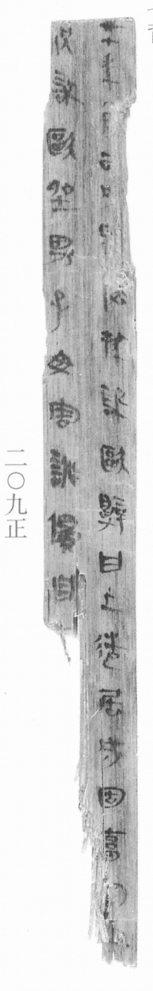
图1 里耶秦简 8-209正 正面实物照片。出处：秦簡字形庫（www.kaom.net）《里耶1》图版。
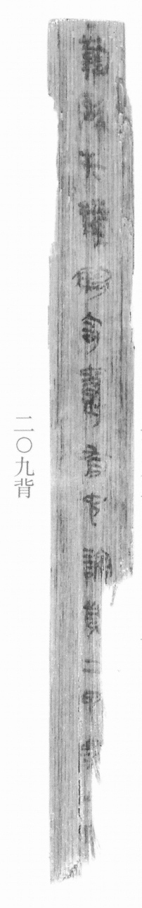
图2 8-209背 背面。出处同图1。
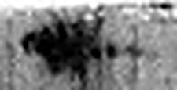 廿 二十并也。古文省。（《说文解字》卷三·十部）
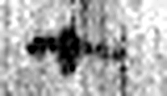 七 陽之正也。从一，微陰从中衺出也。凡七之屬皆从七。（《说文解字》卷十四·七部）
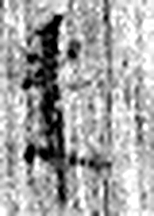 年 穀孰也。从禾千聲。《春秋傳》曰：“大有秊。”（《说文解字》卷七·禾部）
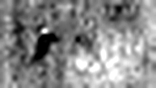 八 別也。象分別相背之形。凡八之屬皆从八。（《说文解字》卷二·八部）
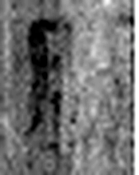 月 闕也。大陰之精。象形。凡月之屬皆从月。（《说文解字》卷七·月部）
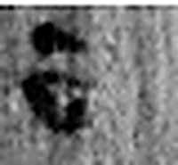 丙 位南方，萬物成，炳然。陰气初起，陽气將虧。从一入冂。一者，陽也。丙承乙，象人肩。凡丙之屬皆从丙。（《说文解字》卷十四·丙部）
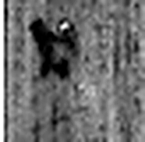 戌 滅也。九月，陽气微，萬物畢成，陽下入地也。五行，土生於戊，盛於戌。从戊含一。凡戌之屬皆从戌。（《说文解字》卷十四·戌部）
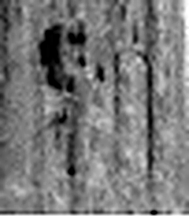 遷 登也。从辵𠨧聲。（《说文解字》卷二·辵部）
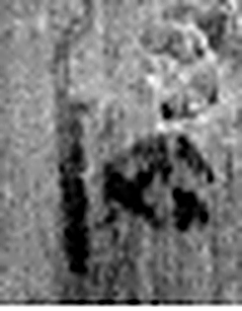 陵 大𨸏也。从𨸏夌聲。（《说文解字》卷十四·𨸏部）
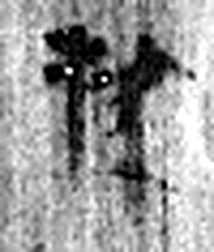 拔 擢也。从手犮聲。（《说文解字》卷十二·手部）
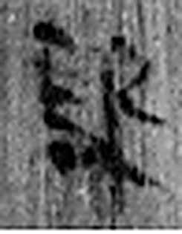 訊 問也。从言卂聲。（《说文解字》卷三·言部）
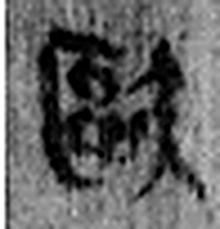 歐 吐也。从欠區聲。（《说文解字》卷八·欠部）
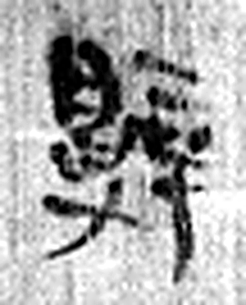 辤（辭） 《说文解字》未收此字。
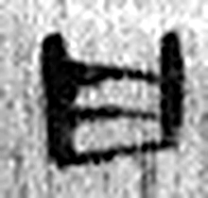 曰 詞也。从口乙聲。亦象口气出也。凡曰之屬皆从曰。（《说文解字》卷五·曰部）
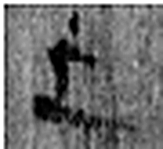 上 高也。此古文上，指事也。凡丄之屬皆从丄。（《说文解字》卷一·丄部）
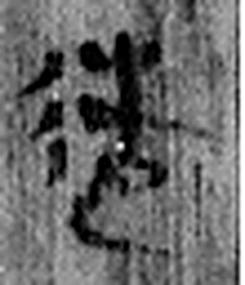 造 就也。从辵告聲。譚長說：造，上士也。（《说文解字》卷二·辵部）
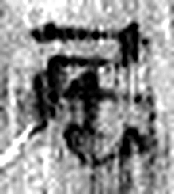 居 蹲也。从尸古者，居从古。（《说文解字》卷八·尸部）
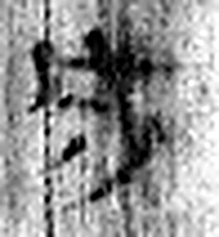 成 就也。从戊丁聲。（《说文解字》卷十四·戊部）
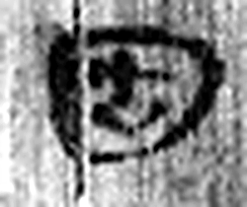 固 四塞也。从囗古聲。（《说文解字》卷六·囗部）
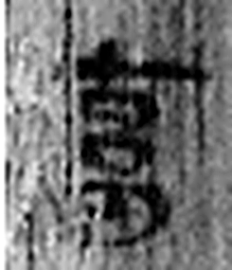 畜 田畜也。《淮南子》曰：“玄田爲畜。”（《说文解字》卷十三·田部）
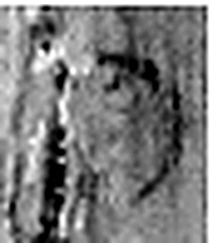 □ 《说文解字》未收此字。
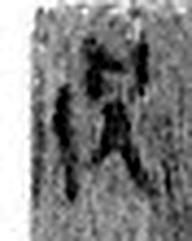 □ 《说文解字》未收此字。
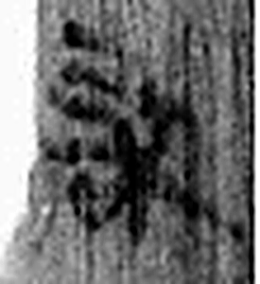 獄 确也。从㹜从言。二犬，所以守也。（《说文解字》卷十·㹜部）
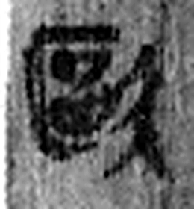 歐 吐也。从欠區聲。（《说文解字》卷八·欠部）
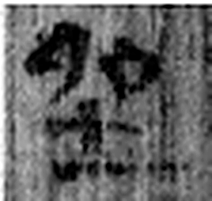 坐 止也。从土，从畱省。土，所止也。此與畱同意。（《说文解字》卷十三·土部）
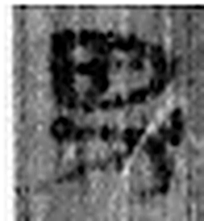 男 丈夫也。从田从力。言男用力於田也。凡男之屬皆从男。（《说文解字》卷十三·男部）
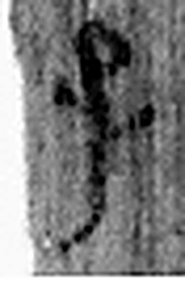 子 十一月，陽气動，萬物滋，人以爲偁。象形。凡子之屬皆从子。(李陽冰曰：“子在襁緥中，足併也。”)（《说文解字》卷十四·子部）
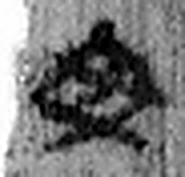 毋 止之也。从女，有奸之者。凡毋之屬皆从毋。（《说文解字》卷十二·毋部）
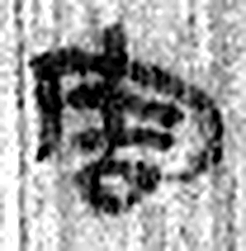 害 傷也。从宀从口。宀、口，言从家起也。丯聲。（《说文解字》卷七·宀部）
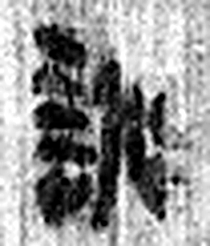 𧧻 慙語也。从言作聲。（《说文解字》卷三·言部）
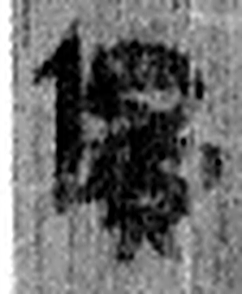 僞 詐也。从人爲聲。（《说文解字》卷八·人部）
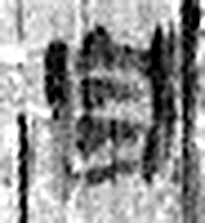 自 鼻也。象鼻形。凡自之屬皆从自。（《说文解字》卷四·自部）
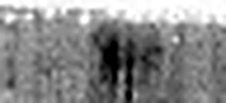 · 《说文解字》未收此字。
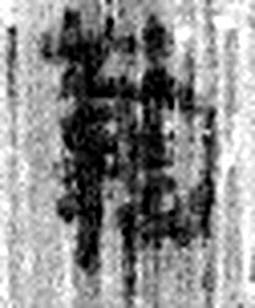 鞫 《说文解字》未收此字。
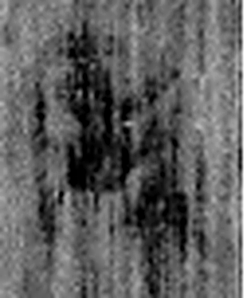 歐 吐也。从欠區聲。（《说文解字》卷八·欠部）
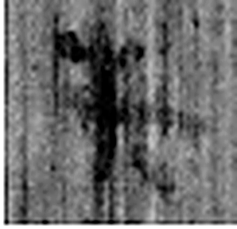 失 縱也。从手乙聲。（《说文解字》卷十二·手部）
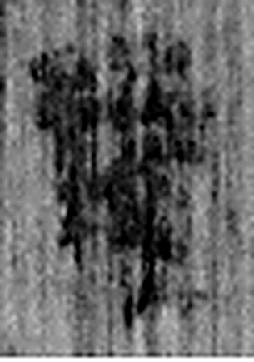 𢱭（拜） 《说文解字》未收此字。
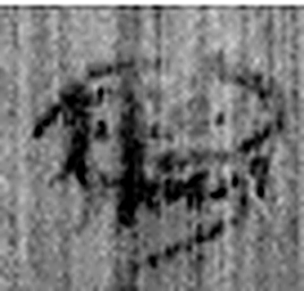 騶 廏御也。从馬芻聲。（《说文解字》卷十·馬部）
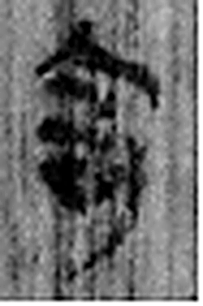 奇 異也。一曰不耦。从大从可。（《说文解字》卷五·可部）
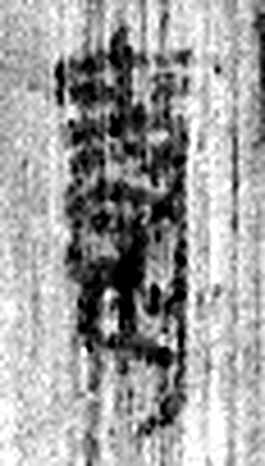 爵 禮器也。象爵之形，中有鬯酒，又持之也。所以飲。器象爵者，取其鳴節節足足也。（《说文解字》卷五·鬯部）
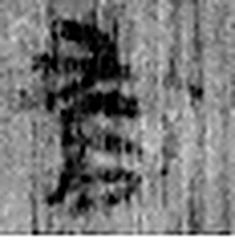 有 不宜有也。《春秋傳》曰：“日月有食之。”从月又聲。凡有之屬皆从有。（《说文解字》卷七·有部）
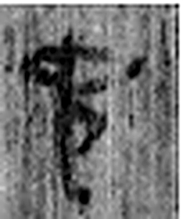 它 虫也。从虫而長，象冤曲垂尾形。上古艸居患它，故相問無它乎。凡它之屬皆从它。（《说文解字》卷十三·它部）
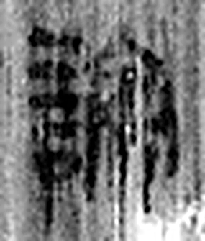 論 議也。从言侖聲。（《说文解字》卷三·言部）
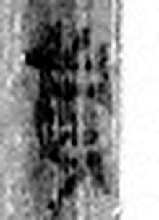 貲 小罰以財自贖也。从貝此聲。漢律：民不繇，貲錢二十二。（《说文解字》卷六·貝部）
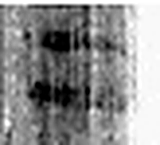 二 地之數也。从偶一。凡二之屬皆从二。（《说文解字》卷十三·二部）
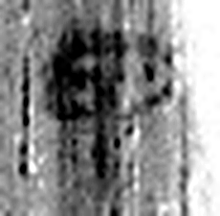 甲 東方之孟，陽气萌動，从木戴孚甲之象。一曰人頭宐爲甲，甲象人頭。凡甲之屬皆从甲。（《说文解字》卷十四·甲部）
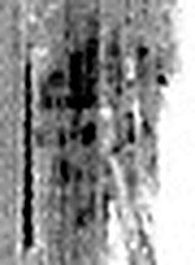 □ 《说文解字》未收此字。
图3 8-209 逐字字形与本义（共 47 字，按原简文字序）。字形出处：秦簡字形庫（www.kaom.net）《里耶1》；本义出处：《说文解字》大徐本。

释文
廿七年【八月丙戌，迁陵拔】讯欧^{［1］}，辞曰^{［2］}：上造，居成固畜□□〼Ⅰ
□狱^{［3］}，欧坐男子毋害𧧻（诈）伪自^{［4］}〼Ⅱ8-209
·鞫欧：失𢳎（拜）驺奇爵^{［5］}，有它论，赀二甲□□□〼8-209背

文字
以下照录《里耶秦简牍校释》第一卷注文。
[1] 拔、欧，人名。
[2] 辞，前揭《封诊式·讯狱》“各展其辞”整理小组注释云：“辞，《礼记·表记》注：“犹解说也。”《玉篇》：“理狱争讼之辞也。”
[3] “狱”前一字，似是“欣”。
[4] 毋害，人名。
[5] 𢳎（原释文未释），授官、授爵。睡虎地秦简《秦律十八种·爵律》153-154号简云：“从军当以劳论及赐，未拜而死，有罪法耐迁其后；及法耐迁者，皆不得受其爵及赐。其已拜，赐未受而死及法耐迁者，鼠（予）赐。”
驺奇，人名。

书法
图1 两栏字迹清楚，字形窄长；图2 单栏，字距较密（据图1、图2）。

简牍形制
窄长简，正背两面有字，下端残断，简面有纵向裂纹（据图1、图2）。

书写方式
图1 分两栏单行竖写，图2 单行竖写，末段以『·』标起（据图1、图2、据释文）。

美育价值
正面记迁陵拔讯问欧的供辞，背面记『·鞫欧』的判辞，同一件案子的讯问与判决分写在两面（据释文）。

